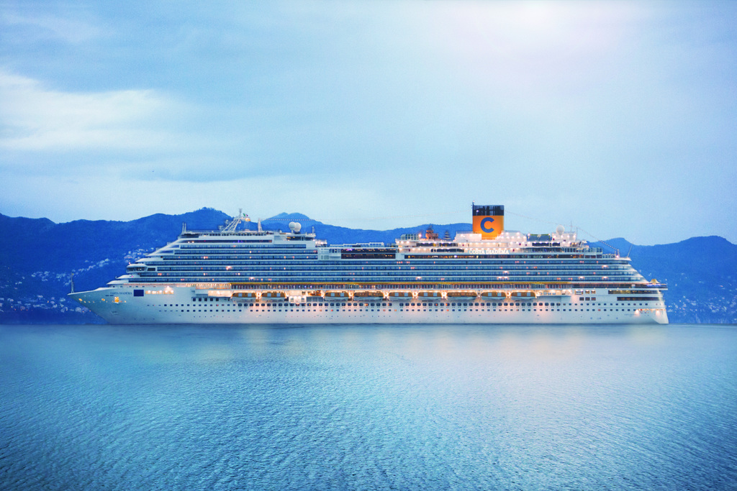
Έλληνας συνοδός!!!

7ήμερη κρουαζιέρα ‘Νορβηγικά Φιόρδ’

με το πολυτελές κρουαζιερόπλοιο Costa Diadema

Αναχωρήσεις: 23 Ιουλίου & 13 Αυγούστου

1^{η} ημέρα: Κοπεγχάγη, Δανία - Αναχώρηση: 18:00
Συνάντηση στις 07:30 στο αεροδρόμιο Ελ. Βενιζέλος, με τον αρχηγό/συνοδό της εκδρομής και αναχώρηση στις 09:25 για Κοπεγχάγη με τη πτήση της Aegean Airlines. Άφιξη στο αεροδρόμιο της Κοπεγχάγης στις 12:00. Μετά την παραλαβή των αποσκευών μας, αναχωρούμε για το λιμάνι και επιβιβαζόμαστε στο πολυτελές κρουαζιερόπλοιο Costa Diadema. Τακτοποίηση στις καμπίνες.

2^{η} ημέρα: Εν πλω
Σήμερα ξυπνήστε ότι ώρα θέλετε. Το πρόγευμα σας περιμένει και ολόκληρη η μέρα είναι για ανάπαυλα με φόντο το γαλάζιο. Γνωριστείτε με το πολυτελές κρουαζιερόπλοιό σας, κάντε γυμναστική, κολυμπήστε στην πισίνα ή απλά ξεκουραστείτε διαβάζοντας ένα καλό βιβλίο. Απολαύστε το γεύμα σας στο μπουφέ ή στην τραπεζαρία. Το βράδυ χορέψτε διασκεδάστε και δοκιμάστε την τύχη σας στο καζίνο!

3^{η} ημέρα: Χέλεσιλτ, Νορβηγία Άφιξη: 08.30 Αναχώρηση: 10.00
Έχετε δει ποτέ έναν παγετώνα; Αυτό ακριβώς θα κάνουμε σε αυτή την περιοδεία (προαιρετική εκδρομή) - και όχι ακριβώς για οποιοδήποτε παγετώνα αλλά τον Briksdal, μια θεαματική έκταση του πάγου κρυμμένη στα μαγευτικά Νορβηγικά Φιόρδ. Η εκδρομή μας ξεκινάει στο χωριό Hellesylt, όπου μπορούμε να θαυμάσουμε τον ομώνυμο καταρράκτη του οποίου τα νερά καταλήγουν στο πράσινο σμαραγδί και μπλε βαθύ γαλάζιο φιόρδ. Συνεχίζουμε το ταξίδι μας προς Hornindalsvanet το οποίο με βάθος 514 μέτρων, αποτελεί τη βαθύτερη λίμνη της Ευρώπης. Μπροστά μας απλώνεται το μαγευτικό Nordfjord, παράλληλα με το δρόμο, μέσα από τα χωριά του Stryn, Loen και Olden. Αυτό το συναρπαστικό χωριό βρίσκεται στο κάτω μέρος των φιόρδ και εκτείνεται κατά μήκος της κοιλάδας Olden μέχρι το ορειβατικό καταφύγιο Briksdal Glacier. Στην αρχή το μονοπάτι ανεβαίνει και διασχίζει τον καταρράκτη με μία ξύλινη γεφυρα. Σε αυτό το σημείο βρισκόμαστε πρόσωπο με πρόσωπο με τον τεράστιο παγετώνα. Το ταξίδι της επιστροφής μας στο Γκέιρανγκερ περνά μέσα από πολλές σήραγγες και θα κάνουμε μια τελική στάση στο Flydal για να φωτογραφίσουμε το πλοίο μας που μας περιμένει στο φιόρδ.

Γκεϊράνγκερ, Νορβηγία Άφιξη: 13.00 Αναχώρηση: 18.00
Η μικρή πόλη του Γκεϊράνγκερ, είναι ένας γραφικός οικισμός, το πολύτιμο πετράδι στο στέμμα των φιόρδ της Νορβηγίας, περιβεβλημένο από ένα μαγευτικό φυσικό τοπίο. Από εδώ προσφέρεται εκδρομή στην κορυφή του όρους Νταλσνίμπα, απ' όπου θα απολαύσετε μια μοναδική θέα στο μαγευτικό Γκεϊράνγκερφιορδ, που έχει αναγνωριστεί Μνημείο Παγκόσμιας Φυσικής Κληρονομιάς της UNESCO. Στον γραφικό οικισμό μπορείτε να κάνετε αγορές παραδοσιακών προϊόντων ή να απολαύσετε τοπικές γεύσεις στα μικρά εστιατόρια.

4^{η} ημέρα: Άλεσουντ, Νορβηγία * Άφιξη: 08.00 Αναχώρηση: 18.00
Το Ålesund είναι ένα γραφικό ψαρολίμανο στο στόμιο του Stor Fjord που βρίσκεται ανάμεσα στο Μπέργκεν και το Τρόντχαϊμ στην περιοχή Sunnmøre και είναι η πύλη προς τα γύρω φιορδ - Geirangefjord και Hjørundfjord - και τις εκπληκτικές Άλπεις Sunnmøre. Μια τεράστια πυρκαγιά, η οποία ξέσπασε το 1904, κατέστρεψε 800 κτίρια σε αυτό το αλιευτικό λιμάνι, το οποίο ξαναγεννήθηκε με την υποστήριξη του Γερμανικού Kaiser Wilhelm II και ξαναχτίστηκε στο τότε δημοφιλές αρ νουβό στιλ, γνωστό ως Jugendstil. Το αποτέλεσμα είναι ένα από τα ομορφότερα λιμάνια της Νορβηγίας, με καλοφτιαγμένα κτίρια με μεσαιωνικές προσόψεις, κομψούς πυργίσκους και καράβια κατά μήκος των οδών του κέντρου της πόλης. Σήμερα, εξακολουθεί να είναι ένα από τα πιο σημαντικά αλιευτικά λιμάνια της Νορβηγίας και ο μεγαλύτερος προμηθευτής του αποξηραμένου γάδου Klipfish στον κόσμο. Ο περίπατος σας θα σας οδηγήσει στον ποταμό Gågata, το κανάλι Brosundet και το Μουσείο Aalesunds, ενώ ο λόφος Aksla στην καρδιά της πόλης (ένα μόλις 418 βήμα αναρρίχηση αν αισθάνεστε ήπια ενεργητικός!), προσφέρει μια μεγάλη πανοραμική θέα.

5^{η} ημέρα: Στάβανγκερ, Νορβηγία Άφιξη: 10.00 Αναχώρηση: 20.00
Βρισκόμαστε στη νοτιοδυτική ακτή της Νορβηγίας, στην επαρχία Ρόγκαλαντ και τη μεγαλύτερη πόλη της, πάνω στο φιόρδ Μπίφιορντ ή Μπόκναφιορντ, τμήμα του Στάβανγκερφιορδ. Το λιμάνι προστατεύεται από τα παρακείμενα νησιά και αποτελεί εμπορικό κέντρο της περιοχής. Το Στάβανγκερ είναι μια από τις παλαιότερες πόλεις της χώρας, με ένα σημαντικό Καθεδρικό ναό στο κέντρο της – το σημαντικότερο μετά το ναό του Τρόντχαϊμ, κτισμένο τον 11ο αι. Στα αξιοθέατα συγκαταλέγονται το Δημοτικό και Αρχαιολογικό Μουσείο, η Πλατεία της Αγοράς (Torget), κέντρο δράσης και σημείο συνάντησης ντόπιων και τουριστών, το μπρούτζινο άγαλμα του ντόπιου νομπελίστα και συγγραφέα, Alexander Kielland (1849-1906), το Ναυτικό Μουσείο, που στεγάζεται σε ένα παλιό σπίτι εμπόρου στην περιοχή Nedre Strandgate και φυσικά, η ιστορική συνοικία Gamle με πολλά παλιά σπίτια. Από το λόφο Βόλαντσχαουγκ στα 85 μ., προσφέρεται υπέροχη θέα του Στάβανγκερ, του φιόρδ και των παρακείμενων λόφων.

6^{η} ημέρα: Εν πλω Άφιξη: - Αναχώρηση: -

7^{η} ημέρα: Κίελο, Γερμανία Άφιξη: 08:00 Αναχώρηση: 19:00
Το Κίελο θεωρείται το θαλάσσιο κέντρο του Βορρά. Έχει μακρά ναυπηγική και ναυτική παράδοση και σήμερα χαρακτηρίζεται από τη ζωντανή φοιτητική σκηνή, τον χαλαρό τρόπο ζωής και το αστικό ύφος. Μπορείτε να το αισθανθείτε αυτό στο σύγχρονο κέντρο της πόλης της όσο μπορείτε στην Dänische Strasse, έναν εμπορικό δρόμο με κτίρια του 19ου.Το νερό είναι το κυρίαρχο στοιχείο αυτής της πόλης. Το μονοπάτι για πεζούς και ποδηλάτες δίπλα στο κανάλι, είναι ιδανικό για περίπατο. Το κανάλι του Κιέλου είναι η πιο πολυσύχναστη τεχνητή πλωτή οδός στον κόσμο και συνδέει την πόλη με τη Βόρεια Θάλασσα.

8^{η} ημέρα: Κοπεγχάγη, Δανία Άφιξη: 08.30 -
Μετά το πρωινό, αποβίβαση από το κρουαζιερόπλοιο και μετάβαση στο αεροδρόμιο για την πτήση της επιστροφή μας στην Ελλάδα.

*Στην αναχώρηση 13 Αυγούστου το λιμάνι του Άλεσουντ αντικαθίσταται με το λιμάνι του Χάουγκεσουντ

Αναλυτικός τιμοκατάλογος – Τιμές κατ’ άτομο σε ευρώ
 |  | 23 Ιουλίου & 13 Αυγούστου
Κατ | Περιγραφή καμπίνων | Τιμή Προσφοράς | Τιμή Moνόκλινου
IP | Εσωτερική Premium | 1.349 € | 1799 €
EP | Εξωτερική Premium | 1.549 € | 2150 €
BP | Μπαλκόνι Premium | 1.659 € | 2330 €
* τρίκλινες και τετράκλινες καμπίνες έχουν |  | 100 € επιβάρυνση στο 1^{ο} & 2^{ο} άτομο στις ανωτέρω τιμές
3^{ος}/4^{ος} ενήλικας στην ίδια καμπίνα με δύο ενήλικες |  | 880 €
Παιδιά & νέοι κάτω των 18 στην ίδια καμπίνα με δύο ενήλικες |  | 570 €
Λιμενικά έξοδα & φόροι αεροδρομίων |  | 270 €

Στις ανωτέρω τιμές περιλαμβάνονται:
- Εισιτήρια κρουαζιέρας στον τύπο καμπίνα της επιλογής σας.
- Αεροπορικά εισιτήρια με απ’ ευθείας πτήσεις Αθήνα-Κοπεγχάγη-Αθήνα με την Aegean Airlines.
- Πλήρης διατροφή (πρωινό, μεσημεριανό, δείπνο), καθημερινά στο κρουαζιερόπλοιο (για τα Club & Samsara εστιατόρια υπάρχει χρέωση κατ’ άτομο)
- Συμμετοχή στις διάφορες εκδηλώσεις, την καθημερινή ψυχαγωγία και το καλλιτεχνικό πρόγραμμα του πλοίου.
- Όλες οι μεταφορές σας από/προς αεροδρόμιο/κρουαζιερόπλοιο.
- ‘Έμπειρος συνοδός του γραφείου σε όλη τη διάρκεια του ταξιδιού και της κρουαζιέρας
- Ασφάλιση αστικής και επαγγελματικής ευθύνης.

Δεν Περιλαμβάνονται:
Λιμενικά έξοδα & φόροι αεροδρομίων 270 €, ταξιδιωτική ασφάλεια, οι προαιρετικές εκδρομές στα λιμάνια προσέγγισης, η *χρέωση παροχής υπηρεσιών, οι υπηρεσίες του κέντρου αισθητικής και αναζωογόνησης, οι αγορές από τα καταστήματα του πλοίου, είσοδοι στα μουσεία, επιπλέον φαγητά και ποτά εκτός της κρουαζιέρας, προσωπικά έξοδα και ότι δεν αναφέρεται στο πρόγραμμα και στα περιλαμβανόμενα.

*Χρέωση παροχής υπηρεσιών:
Ενήλικες: 10 € το άτομο ανά ημέρα, Παιδιά από 4-14: 50% έκπτωση 5€ το άτομο ανά ημέρα, Παιδιά έως 4 ετών: ΔΩΡΕΑΝ
Το ανωτέρω ποσά είναι κατ’ άτομο και είναι αναπόσπαστο τμήμα της τιμής της κρουαζιέρας, χρεώνονται αυτόματα στο λογαριασμό της καμπίνας και καταβάλλονται στο πλοίο. Επίσης υπάρχει η δυνατότητα προπληρωμής τους.
Οι πτήσεις μας με την Aegean Airlines
Αθήνα – Κοπεγχάγη Α3 750 Αναχώρηση 09:25 – Άφιξη 12:00
Κοπεγχάγη – Αθήνα Α3 751 Αναχώρηση 12:50 – Άφιξη 17:05

Γενικές Σημειώσεις:

- Για την ολοκλήρωση της κράτησης και σύμφωνα με τη πολιτική της εταιρίας, είναι απαραίτητο να προσκομίσετε τα πλήρη στοιχεία όλων των επιβατών όπως αυτά αναγράφονται στο (α) Διαβατήριο (α)/Ταυτότητα (ες) ανάλογα με τη κρουαζιέρα που έχετε επιλέξει (Ονοματεπώνυμο, Ημερομηνία και Τόπος Γέννησης, Ημερομηνία έκδοσης και λήξης, Εκδούσα Αρχή).
- Επιπλέον είναι απαραίτητο να αποστείλετε τα στοιχεία επικοινωνίας (Ονοματεπώνυμο και Κινητό τηλέφωνο) ενός προσώπου (συγγενικού ή φιλικού) ως Επαφή Εκτάκτου Ανάγκης.
- Για την επιβεβαίωση της κράτησης απαιτείται 45% προκαταβολή της αξίας της και εξόφληση 45 ημέρες πριν την αναχώρηση της κρουαζιέρας. Για τις κρατήσεις που πραγματοποιούνται σε χρονικό διάστημα μικρότερο των 45 ημερών απαιτείται άμεση εξόφληση.
- Η περιγραφή των λιμανιών είναι ενδεικτική και δεν αποτελεί περιγραφή εκδρομής. Ζητήστε μας τις αναλυτικές περιγραφές εκδρομών με το κόστος τους
- Η σειρά των υπηρεσιών/εκδρομών μπορεί να αλλάξει για την καλύτερη διεξαγωγή του ταξιδιού
- Απαραίτητο διαβατήριο σε ισχύ ή ταυτότητα νέου τύπου με λατινικούς χαρακτήρες
- Οι τιμές Προσφοράς ισχύουν για κρατήσεις έως και 60 ημέρες πριν την αναχώρηση. Η εταιρεία διατηρεί το δικαίωμα να αποσύρει τις τιμές Προσφοράς οποιαδήποτε στιγμή χωρίς καμία προειδοποίηση.

Πολιτική ακυρωτικών
- 90-45 ημέρες πριν την αναχώρηση: απώλεια προκαταβολής
- 44-30 ημέρες πριν την αναχώρηση: 50% ακυρωτικά επί του συνόλου
- 29-15 ημέρες πριν την αναχώρηση: 80% ακυρωτικά επί του συνόλου
- 14-00 ημέρες πριν την αναχώρηση: 100% ακυρωτικά επί του συνόλου

